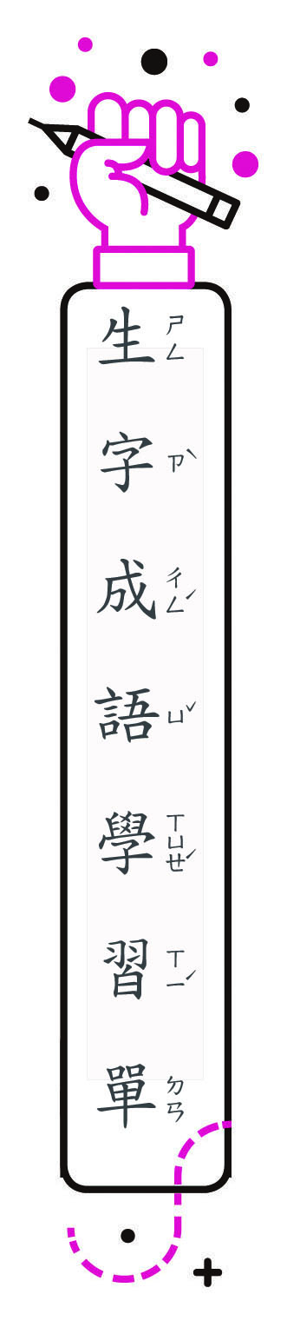


一、成語改正：圈出寫錯的字，再更正。
三 年 班 號
姓名：
ㄅ進退為谷↓︵ 維 ︶
ㄆ信誓淡淡↓︵ 旦 ︶
ㄇ名落飧山↓︵ 孫 ︶
ㄈ豁然開誏↓︵ 朗 ︶
ㄉ開誠部公↓︵ 布 ︶
二、請依據語意圈出合適的成語 。
1.她這一番︵開誠布公╱進退維谷︶的話，證實
了她對他的心意。
2.想不到他畫肖像畫這麼厲害，從今以後我要對他︵另眼相看╱開誠布公︶了。
3.參加考試，即使︵信誓旦旦╱名落孫山︶，也不應灰心，再接再厲，下次再來！
三、成語使用正確的請打ˇ。
1.︵ˇ︶兩個好朋友冷戰，他夾在中間，左右為難，﹁進退維谷﹂。
2.︵ ︶他們表面和睦，然而實際上﹁開誠布公﹂，結怨已深。
3.︵ˇ︶聽了老師勉勵的話後，我的心情﹁豁然開朗﹂起來。
4.︵ˇ︶我已有心理準備，即使這次考試﹁名落孫山﹂，也不氣餒。
5.︵ˇ︶她﹁信誓旦旦﹂向爸媽保證這次考試會得第一。
6. ︵ ︶別怪老師對他﹁另眼相看﹂，他的表現實在太糟糕了。

